DANH SÁCH
THÍ SINH ĐỦ ĐIỀU KIỆN THAM GIA KỲ TUYỂN DỤNG.

DANH SÁCH TÀI LIỆU VÒNG 2 THI PHỎNG VẤN
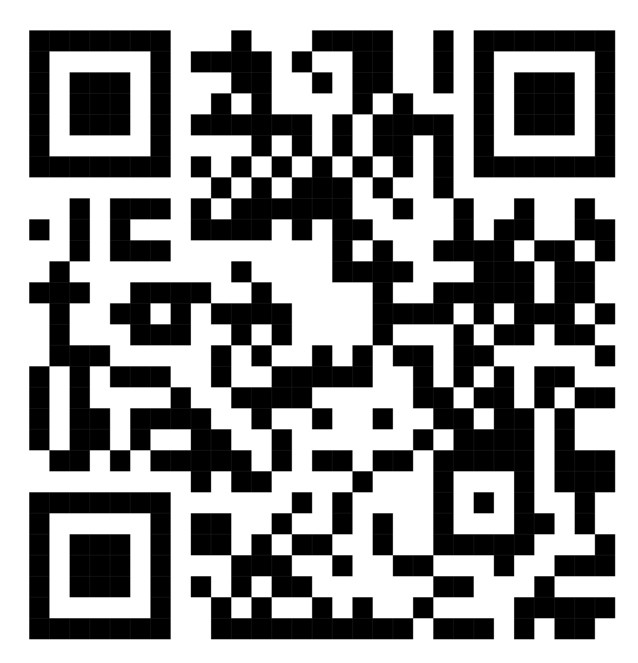

NỘI QUY, QUY CHẾ TUYỂN DỤNG VIÊN CHỨC 2023
QUẬN NAM TỪ LIÊM

QUYẾT ĐỊNH
PHÊ DUYỆT DANH SÁCH ĐỦ ĐIỀU KIỆN THAM GIA TUYỂN DỤNG

